**Nhập môn Công nghệ phần mềm**



**Hệ thống học tiếng anh - Nhóm 01**

C:\Users\tdqua_000\Dropbox\SS-Slides\DeCuong-CDIO\Template CDIO v4.2\Templates\Hinh anh\LogoTruong.png

**Mục Lục**

[**Các nội dung chính 1**](#_gjdgxs)

[**1 Bảng đánh giá thành viên 2**](#_omurph7ejkoy)

[**2 Mô tả vấn đề 3**](#_c55vd48fz2d4)

[**3 Tổng quan yêu cầu 6**](#_dzitngqu2wzj)

[3.1 Stakeholders 6](#_auk1kms9yyja)

[3.2 Danh sách yêu cầu 8](#_x1ptlwwgfe0h)

[3.2.1. Đặc tả các chức năng 8](#_8fr6226213a6)

[3.2.2. Đặc tả các yêu cầu phi chức năng 10](#_vbgm0tgh4y9f)

[**4 Phân tích yêu cầu 12**](#_4qqxfqxsobhs)

[4.1 Sơ đồ use case 12](#_26rpu5exrddx)

[4.2 Đặc tả Use case 13](#_tr6xxu1zvaaj)

[**5 Bản mẫu Prototype/Mockup 53**](#_5ddb9u47hhnw)

[5.1. Mục tiêu của phần Prototype 53](#)

[5.2. Nguyên tắc thiết kế giao diện 53](#)

[5.3. Cấu trúc tổng quan giao diện 53](#)

[5.4. Chuẩn hóa các thành phần giao diện dùng chung 54](#)

[5.5. Mô tả các màn hình chính 54](#)

[5.5.1 Màn hình chào 54](#)

[5.5.2. Đăng nhập – Đăng kí 55](#)

[5.5.3. Kiểm tra đầu vào 55](#)

[5.5.4. Trang chủ 57](#)

[5.5.5. Quản lý khóa học cá nhân 57](#)

[5.5.6. Lịch sử học tập 59](#)

[5.5.7. Chuỗi học tập – Bảng xếp hạng 59](#)

[5.5.8. Luyện nói cùng AI 60](#)

[5.5.9. Quản lí tài khoản 60](#)

[5.5.10. Thanh toán hóa đơn 62](#)

[5.6. Khu vực quản trị 63](#)

[5.6.1. Dashboard tổng quan 64](#)

[5.6.2. Quản lí bài học 64](#)

[5.6.3. Quản lí người dùng 65](#)

[5.6.4. Thư viện nội dung 67](#)

[5.6.5. Phân tích – Thống kê 68](#)

[5.6.6. Quản lí tài khoản 69](#)

[5.6.7. Trang tổng quan của admin 70](#_bxqv96gbel23)

[5.6.8. Trang điều chỉnh các lộ trình học của admin 71](#_apcsaunclqc2)

[5.6.9. Trang tổng quan về các câu hỏi và bài test của admin 72](#_ao6wv8pshrdv)

[5.7. Luồng điều hướng chính 72](#)

[5.8. Kết luận phần Prototype 73](#_d6m9shntouhw)

**PHÂN TÍCH YÊU CẦU**

# **Các nội dung chính**

Mục tiêu tài liệu tập trung vào các chủ đề:

* Tạo ra tài liệu phân tích yêu cầu
* Hoàn chỉnh tài liệu phân tích yêu cầu với các nội dung:
  + Mô tả phát biểu bài toán
  + Tổng quan về các yêu cầu (chức năng và phi chức năng), Stakeholders.
  + Mô hình use case
  + Đặc tả use case
  + Vẽ mô hình prototype, mockups giao diện của hệ thống
* Đọc hiểu tài liệu phân tích yêu cầu.

# **Bảng đánh giá thành viên**

| **MSSV** | **Tên** | **Đóng góp (%)** | **Chữ kí** |
| --- | --- | --- | --- |
| 23120291 | Lê Quang Linh | 100% | Linh |
| 23120338 | Hoàng Hùng Quân | 100% | Quân |
| 23120044 | Trần Trung Hiếu | 100% | Hiếu |
| 23120159 | Nguyễn Hoàng Minh Quân | 100% | Quân |
| 23120127 | Dương Trọng Hòa | 100% | Hòa |

# **Mô tả vấn đề**

Trong bối cảnh toàn cầu hóa hiện nay, tiếng Anh đã trở thành kỹ năng thiết yếu cho học tập, công việc và giao tiếp quốc tế. Tuy nhiên, những người tự học (self-learners) thường đối mặt với các rào cản lớn: **(1) Thiếu động lực**, dễ dàng bỏ cuộc do các phương pháp học truyền thống khô khan; **(2) Thiếu tính nhất quán**, không duy trì được thói quen học tập hàng ngày; và **(3) Thiếu phản hồi tức thì,** đặc biệt là với kỹ năng phát âm, khi người học không có người hướng dẫn trực tiếp, họ thường không biết cách điều chỉnh lỗi phát âm, ngữ điệu hay nhấn trọng âm, dẫn đến việc luyện nói thiếu hiệu quả và chậm tiến bộ.

Sự phát triển của các ứng dụng trên thị trường hiện tại như Duolingo đã giải quyết được các vấn đề (1) và (2) thông qua **"gamification" (trò chơi hóa)**, biến quá trình học tương tự như một trò chơi mà người dùng có thể làm nhiệm vụ, thăng cấp,... khi học. Đem lại một cảm giác thỏa mãn sau khi hoàn thành đồng thời thời lượng học cũng vừa đủ để duy trì như một thói quen hàng ngày.

Dự án này đề xuất xây dựng một ứng dụng web học tiếng Anh tương tác nhằm mô phỏng các **yếu tố "gây nghiện"** thành công của Duolingo (như điểm kinh nghiệm - XP, chuỗi ngày học - Streak, bảng xếp hạng) kết hợp với một lộ trình học tập **4 kỹ năng (Nghe, Nói, Đọc, Viết)** và học ngữ pháp rõ ràng hơn, được phân cấp theo **3 trình độ** (Elementary, Intermediate, Advanced).

Việc tích hợp **công nghệ AI** (AI Feature) để cung cấp **phản hồi phát âm** giúp người dùng không chỉ học từ vựng/ngữ pháp mà còn cải thiện khả năng giao tiếp thực tế nhằm giải quyết vấn đề (3).

Hệ thống Web học tiếng Anh được xây dựng với các **mục tiêu** cụ thể như sau:

- Cung cấp nền tảng học tiếng Anh trực tuyến, dễ sử dụng và thân thiện với người dùng ở mọi lứa tuổi.

- Hỗ trợ các kỹ năng nghe, nói, đọc, viết thông qua các bài học tương tác, mini-game và AI nhận diện giọng nói.

- Theo dõi tiến độ học tập của từng người dùng và gợi ý lộ trình cá nhân hóa dựa trên mức độ hoàn thành.

- Cho phép giáo viên quản lý lớp học, tạo bài kiểm tra, thống kê điểm số.

- Tích hợp hệ thống gamification giúp duy trì động lực học lâu dài.

Hệ thống sẽ cung cấp một luồng trải nghiệm hoàn chỉnh:

* Guest (Khách): Có thể đăng ký và đăng nhập.
* Người học (Learner):
  + Bắt buộc thực hiện bài **Kiểm tra đầu vào** (Placement Test) để xác định trình độ.
  + Học theo Lộ trình (Learning Path) được **cá nhân hóa** (sử dụng AI) dựa trên kết quả test.
  + Thực hiện các **bài học tương tác** (trắc nghiệm, sắp xếp từ, dịch thuật, điền từ) cho 4 kỹ năng.
  + Sử dụng **tính năng Luyện Nói AI** để nhận phản hồi phát âm.
  + Được thúc đẩy bởi các **yếu tố Gamification** (XP, Streak, Bảng xếp hạng).
* Quản trị viên (Admin):
  + Có một trang quản trị (Admin Panel) để Quản lý nội dung (thêm/sửa/xóa bài học, câu hỏi) và Quản lý người dùng.

***Operating Environment ( Môi trường hoạt động)***

Hệ thống được phát triển dưới dạng **ứng dụng web đa nền tảng (Web Application)**, có thể truy cập từ thiết bị hỗ trợ trình duyệt như Google Chrome, Firefox, Edge, Safari – tương thích cả máy tính và thiết bị di động.

* Frontend:
  + Ngôn ngữ: React.js, TypeScript
  + Thư viện giao diện: Tailwind CSS
* Backend:
  + Ngôn ngữ: Node.js (Express.js)
  + Database: PostgreSQL (dữ liệu người dùng, điểm số)
* AI Components:
  + Mô hình ngôn ngữ (NLP): OpenAI / Hugging Face Transformers
  + Mô hình nhận dạng giọng nói: Google Speech-to-Text API hoặc Mozilla DeepSpeech
* Database: sử dụng PostgreSQL hoặc cài đặt nội bộ tùy môi trường triển khai.
* Yêu cầu : kết nối mạng ổn định để truy cập tính năng học online và đồng bộ tiến trình học.

***Design & Implementation Constraints***

* Hệ thống phải cung cấp phản hồi phát âm và chấm điểm thời gian thực mà **không gây trễ đáng kể**.
* Giao diện **thân thiện, trực quan, hỗ trợ đa thiết bị** (desktop, tablet, mobile).
* Toàn bộ dữ liệu (âm thanh, văn bản, hồ sơ học tập) được **mã hóa và sao lưu** định kỳ để đảm bảo **an toàn thông tin**.
* Mã nguồn tuân thủ **chuẩn OOP** và tài liệu hóa theo **chuẩn IEEE SRS** để dễ bảo trì, mở rộng và tích hợp thêm tính năng mới.

# **Tổng quan yêu cầu**

## Stakeholders

| **STT** | **Stakeholder** | **Vai trò** | **Mô tả** |
| --- | --- | --- | --- |
| 1 | Khách (Guest) | Người dùng tiềm năng chưa có tài khoản trong hệ thống | Xem giới thiệu hệ thống, đăng ký tài khoản mới, đăng nhập vào hệ thống. |
| 2 | Người học (Learner) | Người dùng chính sử dụng hệ thống để học tiếng Anh | Là người dùng đã đăng ký tài khoản và sử dụng các tính năng học tập để cải thiện kỹ năng tiếng Anh. Làm bài kiểm tra đầu vào, học theo lộ trình cá nhân hóa, luyện tập 4 kỹ năng (Nghe, Nói, Đọc, Viết), sử dụng AI để luyện phát âm, tích lũy XP, duy trì Streak, tham gia bảng xếp hạng. |
| 3 | Giáo viên/Gia sư (Tutor) | Người hướng dẫn và hỗ trợ trong quá trình học tập | Là người có chuyên môn về giảng dạy tiếng Anh, sử dụng hệ thống để theo dõi và hỗ trợ học sinh. Theo dõi tiến độ học sinh, tạo bài tập tùy chỉnh, xem báo cáo chi tiết về điểm yếu, gửi phản hồi và lời khuyên cá nhân, tạo nhóm học. |
| 4 | **Quản trị viên (Admin)** | Người quản lý và điều hành toàn bộ hệ thống | Có quyền truy cập cao nhất trong hệ thống, chịu trách nhiệm quản lý nội dung, người dùng và giám sát hoạt động tổng thể. Thực hiện CRUD bài học và câu hỏi, khóa/mở tài khoản người dùng, xem thống kê hệ thống, xem đánh giá và phản hồi, quản lý bảng xếp hạng, duyệt báo cáo lỗi |
| 5 | **Content Manager** | Người chuyên trách tạo và quản lý nội dung học tập | Chịu trách nhiệm về chất lượng và đa dạng của nội dung giảng dạy trên nền tảng. Tạo và biên tập bài học, kiểm duyệt chất lượng nội dung, upload và quản lý tài liệu đa phương tiện (audio, video), phân loại bài học theo trình độ, cập nhật ngân hàng câu hỏi |
| 6 | **Product Owner** | Người định hướng sản phẩm và quyết định các tính năng ưu tiên | Chịu trách nhiệm về tầm nhìn sản phẩm, đảm bảo hệ thống đáp ứng nhu cầu thị trường và mục tiêu kinh doanh. Xác định và ưu tiên các tính năng, quản lý product backlog, đưa ra quyết định về phạm vi dự án, làm cầu nối giữa đội phát triển và các bên liên quan, đánh giá hiệu quả của từng tính năng dựa trên feedback |
| 7 | **Nhà tài trợ/Đầu tư (Sponsor/Investor)** | Người cung cấp nguồn vốn và theo dõi hiệu quả đầu tư | Cá nhân hoặc tổ chức cung cấp nguồn lực tài chính cho dự án và quan tâm đến lợi nhuận đầu tư. Theo dõi ROI (Return on Investment), xem báo cáo số liệu người dùng, đánh giá hiệu quả chiến lược kinh doanh |
| 8 | **Sales Team** | Đội ngũ bán hàng và chăm sóc khách hàng | Chịu trách nhiệm chuyển đổi người dùng miễn phí thành khách hàng trả phí và duy trì mối quan hệ khách hàng. Tư vấn gói học phù hợp, xử lý yêu cầu nâng cấp tài khoản Premium, giải đáp thắc mắc về sản phẩm, thu thập phản hồi từ khách hàng tiềm năng, hỗ trợ trong quá trình sử dụng |
| 9 | **Marketing Team** | Đội ngũ tiếp thị và quảng bá sản phẩm | Chuyên trách xây dựng thương hiệu, thu hút người dùng mới và tăng mức độ nhận diện sản phẩm. Lấy dữ liệu analytics để chạy chiến dịch, tạo nội dung quảng cáo, thu thập feedback thị trường, theo dõi chỉ số chuyển đổi (conversion rate) |
| 10 | **Nhà phát triển (Development Team)** | Đội ngũ kỹ thuật xây dựng và bảo trì hệ thống | Nhóm lập trình viên, kỹ sư phần mềm chịu trách nhiệm về mặt kỹ thuật của sản phẩm. Phát triển tính năng mới, sửa lỗi và tối ưu hệ thống, cập nhật bảo mật, viết tài liệu kỹ thuật |
| 11 | **Data Analyst** | Chuyên gia phân tích dữ liệu và hành vi người dùng | Sử dụng dữ liệu để đưa ra insights giúp cải thiện sản phẩm và trải nghiệm. Phân tích hành vi người dùng, xác định pattern học tập hiệu quả, đề xuất cải tiến tính năng, tạo báo cáo A/B testing |
| 12 | **OpenAI API** | Dịch vụ trí tuệ nhân tạo cung cấp khả năng xử lý ngôn ngữ tự nhiên | Hệ thống AI bên thứ ba cung cấp các mô hình ngôn ngữ lớn để xử lý và phân tích văn bản tiếng Anh. Cung cấp NLP để phân tích văn bản, cá nhân hóa lộ trình học |
| 13 | **Speech-to-Text API** | Dịch vụ nhận dạng giọng nói và phân tích phát âm | Dịch vụ công nghệ chuyển đổi giọng nói thành văn bản và đánh giá chất lượng phát âm. Chuyển đổi audio thành văn bản, phân tích phát âm theo chuẩn IPA, cung cấp điểm số phát âm |
| 14 | **Payment Gateway** | Cổng thanh toán trực tuyến xử lý giao dịch tài chính | Hệ thống thanh toán trực tuyến an toàn cho phép mua các gói dịch vụ cao cấp. Xử lý thanh toán gói Premium, quản lý subscription, xử lý hoàn tiền |

## Danh sách yêu cầu

### Đặc tả các chức năng

**Nhóm FR1: Quản lý Tài khoản**

1. Hệ thống cho phép khách đăng ký tài khoản mới bằng email và mật khẩu
2. Hệ thống xác thực email sau khi đăng ký (gửi email xác nhận)
3. Hệ thống cho phép người dùng đăng nhập bằng email/mật khẩu
4. Hệ thống cho phép người dùng đăng xuất khỏi tài khoản
5. Hệ thống cho phép người dùng đặt lại mật khẩu qua email
6. Hệ thống lưu trữ thông tin cá nhân của người dùng (họ tên, ảnh đại diện, ngày sinh)

**Nhóm FR2: Kiểm tra Đầu vào và Lộ trình Học**

1. Hệ thống yêu cầu người học mới hoàn thành bài Placement Test bắt buộc
2. Hệ thống đánh giá kết quả Placement Test và xác định trình độ (Elementary/Intermediate/Advanced)
3. Hệ thống tự động tạo lộ trình học phù hợp dựa trên trình độ đã xác định
4. Hệ thống hiển thị lộ trình học dạng cây kỹ năng (skill tree) với các bài học được sắp xếp theo thứ tự
5. Hệ thống khóa các bài học chưa đạt yêu cầu điều kiện tiên quyết

**Nhóm FR3: Bài học Tương tác (4 Kỹ năng)**

1. **Luyện Đọc**: Hệ thống hiển thị đoạn văn và câu hỏi trắc nghiệm về nội dung
2. **Luyện Viết**: Hệ thống yêu cầu người học viết câu, sắp xếp từ hoặc điền từ vào chỗ trống
3. **Luyện Nghe**: Hệ thống phát audio/video và yêu cầu người học trả lời câu hỏi liên quan
4. **Luyện Ngữ pháp**: Hệ thống hiển thị quy tắc ngữ pháp và bài tập áp dụng
5. Hệ thống chấm điểm tự động sau mỗi bài học và hiển thị kết quả chi tiết
6. Hệ thống hiển thị đáp án đúng và giải thích sau khi hoàn thành bài

**Nhóm FR4: Luyện Nói với AI**

1. Hệ thống cho phép người học ghi âm giọng nói qua microphone
2. Hệ thống gửi audio đến Speech-to-Text API để chuyển đổi thành văn bản
3. Hệ thống so sánh văn bản phát âm với đáp án chuẩn theo tiêu chuẩn IPA
4. Hệ thống chấm điểm phát âm (0-100) dựa trên độ chính xác
5. Hệ thống cung cấp phản hồi chi tiết về lỗi phát âm (âm nào sai, gợi ý cách sửa)
6. Hệ thống cho phép người học luyện lại nhiều lần cho đến khi đạt điểm mong muốn

**Nhóm FR5: Gamification (XP, Streak, Leaderboard)**

1. Hệ thống tính điểm kinh nghiệm (XP) dựa trên kết quả bài học
2. Hệ thống theo dõi chuỗi ngày học liên tục (Streak) của người dùng
3. Hệ thống reset Streak nếu người dùng không học trong 24 giờ
4. Hệ thống hiển thị bảng xếp hạng hàng tuần dựa trên tổng XP
5. Hệ thống tự động cập nhật thứ hạng sau mỗi bài học hoàn thành
6. Hệ thống trao huy hiệu (badges) khi đạt mốc XP hoặc Streak nhất định

**Nhóm FR6: Dashboard và Theo dõi Tiến độ**

1. Hệ thống hiển thị tổng quan tiến độ học (số bài đã hoàn thành, XP, Streak)
2. Hệ thống hiển thị biểu đồ tiến độ học theo tuần/tháng
3. Hệ thống hiển thị lịch sử các bài học đã hoàn thành
4. Hệ thống hiển thị điểm trung bình của từng kỹ năng (Nghe, Nói, Đọc, Viết)

**Nhóm FR7: Thông báo và Nhắc nhở**

1. Hệ thống gửi email nhắc nhở học bài hàng ngày (sử dụng EmailJS)
2. Hệ thống cho phép người dùng tùy chỉnh thời gian nhận thông báo
3. Hệ thống gửi thông báo khi Streak sắp bị mất (còn 2 giờ)
4. Hệ thống thông báo khi có cập nhật nội dung bài học mới

**Nhóm FR8: Đánh giá Bài học**

1. Hệ thống cho phép người học đánh giá chất lượng bài học (1-5 sao)
2. Hệ thống cho phép người học để lại phản hồi bằng văn bản
3. Hệ thống lưu trữ và hiển thị đánh giá cho Admin

**Nhóm FR9: Quản lý Nội dung (Admin Panel)**

1. Hệ thống cho phép Admin đăng nhập vào trang quản trị
2. Hệ thống cho phép Admin thêm/sửa/xóa bài học
3. Hệ thống cho phép Admin thêm/sửa/xóa câu hỏi và đáp án
4. Hệ thống cho phép Admin upload tài liệu audio/video cho bài học
5. Hệ thống cho phép Admin phân loại bài học theo trình độ và kỹ năng

**Nhóm FR10: Quản lý Người dùng (Admin Panel)**

1. Hệ thống hiển thị danh sách tất cả người dùng đã đăng ký
2. Hệ thống hiển thị thông tin chi tiết của từng người dùng (tiến độ, XP, Streak)
3. Hệ thống cho phép Admin tạm khóa/mở khóa tài khoản người dùng
4. Hệ thống cho phép Admin xem báo cáo thống kê người dùng hoạt động

#### 

### Đặc tả các yêu cầu phi chức năng

**NFR1: Hiệu năng (Performance)**

1. Hệ thống phải phản hồi yêu cầu người dùng trong vòng 2 giây với điều kiện mạng ổn định
2. AI Feature (chấm điểm phát âm) phải trả kết quả trong vòng 3-5 giây
3. Hệ thống phải hỗ trợ tối thiểu 100 người dùng đồng thời mà không giảm hiệu năng

**NFR2: Khả năng sử dụng (Usability)**

1. Giao diện phải trực quan, thân thiện, dễ sử dụng cho người mới
2. Hệ thống phải hỗ trợ responsive design trên desktop, tablet và mobile
3. Màu sắc giao diện phải vui tươi, không gây mỏi mắt sau 30 phút sử dụng

**NFR3: Bảo mật (Security)**

1. Mật khẩu người dùng phải được mã hóa
2. Hệ thống phải sử dụng HTTPS cho mọi giao tiếp giữa client và server
3. Dữ liệu nhạy cảm (audio ghi âm) phải được mã hóa khi lưu trữ
4. Hệ thống phải có cơ chế xác thực JWT token với thời gian hết hạn

**NFR4: Độ tin cậy (Reliability)**

1. Hệ thống phải có uptime tối thiểu 95% trong thời gian thử nghiệm
2. Dữ liệu người dùng phải được sao lưu tự động hàng ngày
3. Hệ thống phải có cơ chế xử lý lỗi và thông báo rõ ràng cho người dùng

**NFR5: Khả năng bảo trì (Maintainability)**

1. Mã nguồn phải tuân thủ chuẩn coding convention (ESLint, Prettier)
2. Hệ thống phải được tài liệu hóa theo chuẩn IEEE SRS
3. Kiến trúc hệ thống phải modular để dễ dàng mở rộng tính năng mới

**NFR6: Tính di động (Portability)**

1. Hệ thống phải chạy được trên các trình duyệt phổ biến (Chrome, Firefox, Safari, Edge) phiên bản mới nhất
2. Backend phải có thể triển khai trên các nền tảng cloud (Render, Vercel, Railway)

**NFR7: Khả năng mở rộng (Scalability)**

1. Hệ thống phải thiết kế để có thể tăng số lượng người dùng
2. Database phải được thiết kế để dễ dàng thêm ngôn ngữ học mới (không chỉ tiếng Anh)

# **Phân tích yêu cầu**

## Sơ đồ use case

*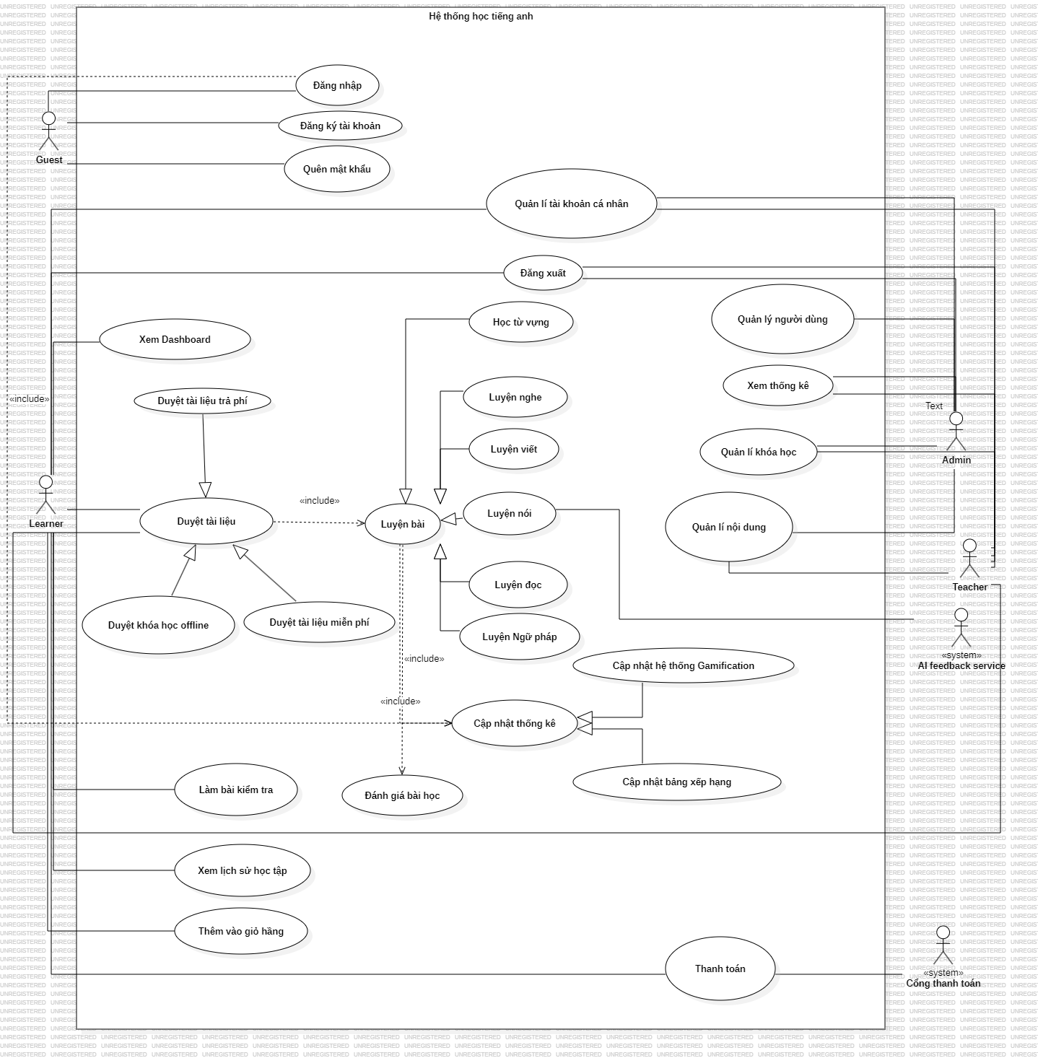*

[*UseCaseDiagram\_N01.png*](https://drive.google.com/file/d/1l__g9mZV7y0hJBjJIOiVPdK9QhGQkorn/view?usp=drive_link)

## Đặc tả Use case

* + 1. ***Use Case 1***

| **Use case ID** | **U001** |
| --- | --- |
| Use Case | Đăng ký tài khoản |
| Brief Description | Cho phép người dùng mới (Guest) tạo một tài khoản Learner để có hồ sơ cá nhân và lưu tiến độ học. |
| Actor | Guest (Khách) |
| Pre-Condition | 1. Guest đang ở trang Đăng ký. |
| Result | 1. (Thành công) Hệ thống tạo một tài khoản Learner mới, lưu thông tin vào CSDL, và chuyển hướng người dùng đến trang Đăng nhập.  2. (Thất bại) Hệ thống hiển thị thông báo lỗi, tài khoản không được tạo. |
| Main Scenario | 1. Guest nhập email, mật khẩu, và xác nhận mật khẩu.  2. Guest nhấn nút "Create account".  3. Hệ thống kiểm tra tính hợp lệ của thông tin (email đúng định dạng, mật khẩu khớp).  4. Hệ thống kiểm tra email chưa tồn tại trong CSDL.  5. Hệ thống mã hóa mật khẩu.  6. Hệ thống lưu thông tin Learner mới vào CSDL (bảng NGUOIDUNG).  7. Hệ thống chuyển hướng Guest đến trang "Đăng nhập". |
| Alternatice Scenarios | **3a. Thông tin không hợp lệ:**  1. Tại bước 3, hệ thống phát hiện email sai định dạng hoặc mật khẩu không khớp.  2. Hệ thống hiển thị thông báo lỗi (ví dụ: "Mật khẩu không khớp"). Kịch bản kết thúc.  **4a. Email đã tồn tại:**  1. Tại bước 4, hệ thống phát hiện email đã được sử dụng.  2. Hệ thống hiển thị thông báo "Email này đã tồn tại". Kịch bản kết thúc.  **2b. Đăng ký bằng Google:**  1. Guest nhấn nút "Continue with Google".  2. Hệ thống chuyển hướng sang dịch vụ xác thực của Google.  3. Guest xác thực thành công.  4. Hệ thống nhận thông tin (email, tên) và tạo tài khoản Learner.  5. Kịch bản tiếp tục như Bước 6 của Main Scenario. |
| Non-Functional Constraints | 1. (Bảo mật) Mật khẩu phải được mã hóa (hashed) trước khi lưu vào CSDL.  2. (Hiệu năng) Quá trình đăng ký phải hoàn tất và phản hồi trong vòng 3 giây. |

* + 1. **Use case 2**

| **Use case ID** | **U002** |
| --- | --- |
| Use Case | **U002** |
| Brief Description | Đăng nhập |
| Actor | Cho phép Guest (đã có tài khoản) xác thực để trở thành Learner, Teacher hoặc Admin. Kích hoạt logic "điểm danh" (Gamification). |
| Pre-Condition | Guest (Khách) |
| Result | 1. Guest đang ở trang Đăng nhập.  2. Guest đã có tài khoản (đã thực hiện U001). |
| Main Scenario | 1. (Thành công) Guest trở thành Actor tương ứng, được cộng điểm danh (nếu là Learner), và chuyển đến trang chính.  2. (Thất bại) Hệ thống hiển thị thông báo lỗi. |
| Alternatice Scenarios | 1. Guest nhập email và mật khẩu.  2. Guest nhấn nút "Login now".  3. Hệ thống kiểm tra thông tin đăng nhập trong CSDL.  4. Hệ thống xác nhận email và mật khẩu (đã mã hóa) là chính xác.  5. Hệ thống kiểm tra vai trò (role) của người dùng.  6. **Nếu vai trò là Learner:**  6.1. **[«include»]** Hệ thống kích hoạt Use Case Cập nhật thống kê (U018) để xử lý logic điểm danh (cộng XP/Streak).  6.2. Hệ thống chuyển hướng Learner đến Trang chủ.  7. **Nếu vai trò là Admin:**  7.1. Hệ thống chuyển hướng Admin đến Dashboard tổng quan.  8. **Nếu vai trò là Teacher:**  8.1. Hệ thống chuyển hướng Teacher đến trang Quản lí khóa học. |
| Non-Functional Constraints | **4a. Sai email hoặc mật khẩu:**  1. Tại bước 4, hệ thống không tìm thấy thông tin khớp.  2. Hệ thống hiển thị thông báo "Sai email hoặc mật khẩu". Kịch bản kết thúc.  **2a. Guest nhấn "Quên mật khẩu":**  1. Tại bước 2, Guest nhấn link "Forgot?".  2. Hệ thống kích hoạt Use Case Quên mật khẩu (U003). |

* + 1. **Use case 3**

| **Use case ID** | **U003** |
| --- | --- |
| Use Case | Quên mật khẩu |
| Brief Description | Cho phép Guest (đã quên mật khẩu) yêu cầu đặt lại mật khẩu mới qua email. |
| Actor | Guest (Khách) |
| Pre-Condition | 1. Guest đang ở trang Đăng nhập (U002). |
| Result | 1. (Thành công) Hệ thống gửi email đặt lại mật khẩu.  2. (Thất bại) Hệ thống hiển thị lỗi. |
| Main Scenario | 1. (Kích hoạt từ U002) Guest nhấn vào link "Forgot?".  2. Hệ thống chuyển hướng đến trang "Quên mật khẩu".  3. Guest nhập email đã đăng ký.  4. Guest nhấn nút "Gửi yêu cầu".  5. Hệ thống kiểm tra email có tồn tại trong CSDL.  6. Hệ thống tạo một token đặt lại mật khẩu duy nhất và lưu tạm.  7. Hệ thống gửi email chứa link (với token) đến cho Guest.  8. Hệ thống hiển thị thông báo "Vui lòng kiểm tra email để đặt lại mật khẩu". |
| Alternatice Scenarios | **5a. Email không tồn tại:**  1. Tại bước 5, hệ thống không tìm thấy email.  2. Hệ thống (vẫn) hiển thị thông báo "Vui lòng kiểm tra email" (để bảo mật, không tiết lộ email nào đã đăng ký). Kịch bản kết thúc. |
| Non-Functional Constraints | 1. (Bảo mật) Token đặt lại mật khẩu phải có thời gian hết hạn (ví dụ: 15 phút). |

* + 1. **Use case 4**

| **Use case ID** | **U004** |
| --- | --- |
| Use Case | Duyệt tài liệu (Abstract Parent Case) |
| Brief Description | Là Use Case cha (trừu tượng), mô tả hành động chung khi Learner tìm kiếm, lọc, và chọn một bài học/khóa học từ thư viện (Miễn phí, Trả phí, Offline). |
| Actor | Learner (Người học) |
| Pre-Condition | 1. Learner đã đăng nhập.  2. Learner đang ở Trang chủ hoặc các trang thư viện con. |
| Result | 1. Learner chọn một bài học/khóa học.  2. Hệ thống kích hoạt Use Case con phù hợp. |
| Main Scenario | 1. Learner chọn một danh mục (ví dụ: Duyệt tài liệu miễn phí - U0xx).  2. Hệ thống hiển thị danh sách các khóa học/bài học dạng thẻ (card).  3. Learner sử dụng thanh tìm kiếm hoặc bộ lọc.  4. Learner nhấp vào một khóa học/bài học.  5. **[«include»]** Hệ thống kích hoạt Use Case Luyện bài (U005) (nếu là bài miễn phí hoặc đã mua).  6. (Kịch bản con Duyệt tài liệu trả phí) Nếu là bài trả phí chưa mua, hệ thống chuyển hướng đến trang Thanh toán (U0xx). |
| Alternatice Scenarios | **3a. Tìm kiếm không có kết quả:**  1. Tại bước 3, Learner nhập từ khóa tìm kiếm và hệ thống không tìm thấy kết quả nào khớp.  2. Hệ thống hiển thị thông báo "Không tìm thấy kết quả phù hợp". |
| Non-Functional Constraints | 1. (Hiệu năng) Kết quả tìm kiếm/lọc phải trả về dưới 2 giây. |

* + 1. **Use case 5**

| **Use case ID** | **U005** |
| --- | --- |
| Use Case | Luyện bài (Abstract Parent Case) |
| Brief Description | (Được «include» bởi U004) Là Use Case cha, mô tả hành động Learner học một bài học tương tác (Đọc, Viết, Nghe, Nói, Ngữ pháp, Từ vựng). |
| Actor | Learner (Người học) |
| Pre-Condition | 1. Learner đã đăng nhập.  2. Learner đã chọn một bài học (từ kịch bản U004). |
| Result | 1. (Thành công) Learner hoàn thành bài học.  2. Hệ thống kích hoạt Cập nhật thống kê (U018) và Đánh giá bài học (U014).  3. Kết quả được lưu vào Xem lịch sử học tập (U022). |
| Main Scenario | 1. (Kích hoạt từ U004) Hệ thống tải bài học (ví dụ: một bài Luyện nói - U010).  2. Learner thực hiện các bài tập tương tác (ví dụ: ghi âm giọng nói).  3. Hệ thống cung cấp phản hồi (ví dụ: từ AI feedback service).  4. Learner nhấn "Hoàn thành bài học".  5. Hệ thống lưu kết quả vào Lịch sử học tập (U022).  6. **[«include»]** Hệ thống kích hoạt Use Case Cập nhật thống kê (U018) để cộng XP.  7. **[«include»]** Hệ thống kích hoạt Use Case Đánh giá bài học (U014). |
| Alternatice Scenarios | **2a. Learner thoát giữa chừng:**  1. Hệ thống hiển thị cảnh báo.  2. Learner thoát. Tiến độ không được lưu. |
| Non-Functional Constraints | 1. (Hiệu năng) Phản hồi tương tác (đúng/sai) phải tức thì.  2. (Hiệu năng) Phản hồi AI (U010) phải dưới 5 giây. |

* + 1. **Use case 6**

| **Use case ID** | **U006** |
| --- | --- |
| Use Case | Bài học - Luyện Đọc |
| Brief Description | (Kế thừa từ U005) Cung cấp bài tập đọc hiểu (trắc nghiệm, điền từ) để Learner cải thiện kỹ năng đọc và vốn từ vựng. |
| Actor | Learner (Người học) |
| Pre-Condition | 1. Learner đã đăng nhập.  2. Learner đã bắt đầu Use Case Luyện bài (U005).  3. Bài học được chọn thuộc loại "Đọc". |
| Result | 1. Learner hoàn thành bài đọc.  2. Kịch bản của Use Case Luyện bài (U005) được tiếp tục (để cập nhật XP, streak, và đánh giá). |
| Main Scenario | 1. (Kế thừa từ U005) Learner bắt đầu bài học.  2. Hệ thống hiển thị một đoạn văn (Reading passage).  3. Hệ thống hiển thị các câu hỏi tương tác (ví dụ: trắc nghiệm, sắp xếp từ).  4. Learner trả lời các câu hỏi.  5. Hệ thống cung cấp phản hồi đúng/sai tức thì.  6. Learner nhấn "Hoàn thành" sau khi trả lời hết các câu hỏi.  7. Kịch bản quay trở lại U005 (Bước 5) để xử lý kết quả. |
| Alternatice Scenarios | **2a. Learner thoát giữa chừng:** (Kế thừa kịch bản 2a từ U005).  1. Hệ thống hiển thị cảnh báo "Tiến độ sẽ không được lưu".  2. Learner thoát. Kịch bản kết thúc. |
| Non-Functional Constraints | 1. (Kế thừa từ U005) Nội dung bài học (text) phải tải nhanh.  2. (Kế thừa từ U005) Phản hồi đúng/sai phải tức thì. |

* + 1. **Use case 7**

| **Use case ID** | **U007** |
| --- | --- |
| Use Case | Bài học - Luyện Viết |
| Brief Description | (Kế thừa từ U005) Cung cấp bài tập viết (dịch thuật, sắp xếp câu) để rèn ngữ pháp, cấu trúc câu và khả năng diễn đạt. |
| Actor | Learner (Người học) |
| Pre-Condition | 1. Learner đã đăng nhập.  2. Learner đã bắt đầu Use Case Luyện bài (U005).  3. Bài học được chọn thuộc loại "Viết". |
| Result | 1. Learner hoàn thành bài viết.  2. Kịch bản của Use Case Luyện bài (U005) được tiếp tục. |
| Main Scenario | 1. (Kế thừa từ U005) Learner bắt đầu bài học.  2. Hệ thống hiển thị một yêu cầu (ví dụ: một câu tiếng Việt cần dịch, hoặc các từ xáo trộn).  3. Learner nhập câu trả lời (dịch thuật) hoặc kéo thả (sắp xếp từ).  4. Learner nhấn "Kiểm tra".  5. Hệ thống so sánh câu trả lời với đáp án và cung cấp phản hồi đúng/sai.  6. Learner nhấn "Hoàn thành" sau khi trả lời hết.  7. Kịch bản quay trở lại U005 (Bước 5). |
| Alternatice Scenarios | **2a. Learner thoát giữa chừng:** (Kế thừa kịch bản 2a từ U005). |
| Non-Functional Constraints | 1. (Kế thừa từ U005) Phản hồi đúng/sai phải tức thì. |

* + 1. **Use case 8**

| **Use case ID** | **U008** |
| --- | --- |
| Use Case | Bài học - Luyện Nghe |
| Brief Description | (Kế thừa từ U005) Nâng cao kỹ năng nghe hiểu qua audio/video và làm bài tập tương tác. |
| Actor | Learner (Người học) |
| Pre-Condition | 1. Learner đã đăng nhập.  2. Learner đã bắt đầu Use Case Luyện bài (U005).  3. Bài học được chọn thuộc loại "Nghe". |
| Result | 1. Learner hoàn thành bài nghe.  2. Kịch bản của Use Case Luyện bài (U005) được tiếp tục. |
| Main Scenario | 1. (Kế thừa từ U005) Learner bắt đầu bài học.  2. Hệ thống phát một file audio/video.  3. Hệ thống hiển thị các câu hỏi tương tác (ví dụ: điền từ còn thiếu, trắc nghiệm).  4. Learner trả lời các câu hỏi.  5. Hệ thống cung cấp phản hồi đúng/sai.  6. Learner nhấn "Hoàn thành".  7. Kịch bản quay trở lại U005 (Bước 5). |
| Alternatice Scenarios | **2a. Learner thoát giữa chừng:** (Kế thừa kịch bản 2a từ U005). |
| Non-Functional Constraints | 1. (Kế thừa từ U005) Nội dung audio/video phải tải nhanh, không bị vấp.  2. (Phần cứng) Learner bắt buộc phải có loa hoặc tai nghe. |

* + 1. **Use case 9**

| **Use case ID** | **U009** |
| --- | --- |
| Use Case | Bài học - Luyện Ngữ pháp |
| Brief Description | (Kế thừa từ U005) Học các quy tắc ngữ pháp tường minh và làm bài tập áp dụng. |
| Actor | Learner (Người học) |
| Pre-Condition | 1. Learner đã đăng nhập.  2. Learner đã bắt đầu Use Case Luyện bài (U005).  3. Bài học được chọn thuộc loại "Ngữ pháp". |
| Result | 1. Learner hoàn thành bài ngữ pháp.  2. Kịch bản của Use Case Luyện bài (U005) được tiếp tục. |
| Main Scenario | 1. (Kế thừa từ U005) Learner bắt đầu bài học.  2. Hệ thống hiển thị phần lý thuyết (giải thích quy tắc ngữ pháp).  3. Hệ thống hiển thị các câu hỏi bài tập (ví dụ: trắc nghiệm, điền từ chia động từ).  4. Learner trả lời các câu hỏi.  5. Hệ thống cung cấp phản hồi đúng/sai.  6. Learner nhấn "Hoàn thành".  7. Kịch bản quay trở lại U005 (Bước 5). |
| Alternatice Scenarios | **2a. Learner thoát giữa chừng:** (Kế thừa kịch bản 2a từ U005). |
| Non-Functional Constraints | 1. (Kế thừa từ U005) Phản hồi đúng/sai phải tức thì.  2. (Tính khả dụng) Phần giải thích lý thuyết phải rõ ràng, dễ hiểu. |

* + 1. **Use case 10**

| **Use case ID** | **U010** |
| --- | --- |
| Use Case | Luyện Nói (AI Feature) |
| Brief Description | (Kế thừa từ U005) Learner nói và được chấm điểm phát âm (thông qua AI feedback service) để biết chỗ sai và có gợi ý sửa lỗi cụ thể. |
| Actor | Learner (Người học) |
| Pre-Condition | 1. Learner đã đăng nhập.  2. Learner đã bắt đầu Use Case Luyện bài (U005).  3. Bài học được chọn thuộc loại "Nói".  4. Trình duyệt đã được Learner cấp quyền truy cập Microphone. |
| Result | 1. Learner hoàn thành bài nói.  2. Hệ thống hiển thị phản hồi chi tiết về phát âm.  3. Kịch bản của Use Case Luyện bài (U005) được tiếp tục. |
| Main Scenario | 1. (Kế thừa từ U005) Learner bắt đầu bài học.  2. Hệ thống hiển thị một câu mẫu (text) và có thể phát âm mẫu (audio).  3. Learner nhấn nút "Ghi âm" và đọc câu mẫu.  4. Learner nhấn nút "Dừng ghi âm".  5. Hệ thống gửi file audio đến Actor AI feedback service (là «system» bên ngoài).  6. AI feedback service phân tích và trả về kết quả (ví dụ: điểm chính xác, điểm trôi chảy, lỗi sai ở từ nào).  7. Hệ thống hiển thị phản hồi chi tiết (từ AI) cho Learner.  8. Learner nhấn "Hoàn thành".  9. Kịch bản quay trở lại U005 (Bước 5). |
| Alternatice Scenarios | **4a. Learner không cấp quyền Micro:**  1. Tại bước 3, trình duyệt yêu cầu quyền Micro nhưng Learner từ chối.  2. Hệ thống hiển thị thông báo "Bạn cần cấp quyền micro để thực hiện bài tập này". Kịch bản không thể tiếp tục.  **6a. API Lỗi:**  1. Tại bước 6, AI feedback service trả về lỗi hoặc không phản hồi.  2. Hệ thống hiển thị thông báo "Đã có lỗi xảy ra, vui lòng thử lại". Kịch bản quay về bước 3. |
| Non-Functional Constraints | 1. (Phần cứng) Learner bắt buộc phải có Microphone đang hoạt động.  2. (Hiệu năng) Phản hồi AI (từ bước 4 đến bước 7) phải trả về trong vòng 5 giây.  3. (Kết nối) Yêu cầu kết nối mạng ổn định để tải audio lên. |

* + 1. **Use case 11·**

| **Use case ID** | **U011** |
| --- | --- |
| Use Case | Xem Dashboard |
| Brief Description | Cho phép Learner xem điểm số, tiến độ của mình, XP, và chuỗi ngày học (Streak) để đánh giá sự tiến bộ. |
| Actor | Learner (Người học) |
| Pre-Condition | 1. Learner đã đăng nhập vào hệ thống. |
| Result | 1. Hệ thống hiển thị một trang tổng quan cá nhân với các thông số học tập của Learner. |
| Main Scenario | 1. Learner nhấp vào mục "Dashboard" (hoặc "Chuỗi học tập") trên thanh điều hướng.  2. Hệ thống truy vấn CSDL (bảng NGUOIDUNG, KETQUA) để lấy thông tin của Learner đó, bao gồm:  2.1. Tổng điểm XP.  2.2. Số ngày Streak hiện tại.  3. Hệ thống hiển thị tất cả thông tin này một cách trực quan cho Learner. |
| Alternatice Scenarios | **1a. Learner chưa đăng nhập:**  1. Learner cố gắng truy cập trang Dashboard qua URL.  2. Hệ thống chuyển hướng Learner về trang Đăng nhập (U002). |
| Non-Functional Constraints | 1. (Hiệu năng) Dữ liệu Dashboard phải được tải và hiển thị trong vòng 2 giây.  2. (Tính chính xác) Mọi số liệu (XP, Streak) phải được cập nhật chính xác, đồng bộ với kết quả sau mỗi bài học hoặc sau khi đăng nhập (điểm danh). |

* + 1. **Use case 12**

| **Use case ID** | **U012** |
| --- | --- |
| Use Case | Xem Bảng xếp hạng |
| Brief Description | Cho phép Learner xem thứ hạng của mình so với những người khác để có động lực cạnh tranh và cải thiện. |
| Actor | Learner (Người học) |
| Pre-Condition | 1. Learner đã đăng nhập vào hệ thống. |
| Result | 1. Hệ thống hiển thị danh sách xếp hạng (ví dụ: Top 50) dựa trên tổng XP, và làm nổi bật vị trí của Learner hiện tại. |
| Main Scenario | 1. Learner nhấp vào mục "Bảng xếp hạng" (Leaderboard).  2. Hệ thống truy vấn CSDL (bảng XEPHANG hoặc tính toán từ NGUOIDUNG).  3. Hệ thống lấy ra danh sách người dùng được sắp xếp theo tổng XP giảm dần.  4. Hệ thống hiển thị danh sách (Top 50) và vị trí hiện tại của Learner (ngay cả khi Learner không nằm trong Top 50). |
| Alternatice Scenarios | **2a. Hệ thống CSDL bị chậm:**  1. Tại bước 2, việc truy vấn tốn nhiều thời gian.  2. Hệ thốg hiển thị một biểu tượng "Đang tải dữ liệu..." trong khi chờ. |
| Non-Functional Constraints | 1. **(Hiệu năng)** Bảng xếp hạng phải tải nhanh (có thể chấp nhận độ trễ dữ liệu vài phút so với thời gian thực). |

* + 1. **Use case 13**

| **Use case ID** | **U013** |
| --- | --- |
| Use Case | Đánh giá bài học |
| Brief Description | (Được «include» bởi U005) Cho phép Learner góp ý hoặc xếp hạng (ví dụ: 1-5 sao) cho bài học sau khi hoàn thành để giúp hệ thống cải thiện nội dung. |
| Actor | Learner (Người học) |
| Pre-Condition | 1. Learner vừa hoàn thành một bài học (đang ở Bước 7 của kịch bản U005 Luyện bài). |
| Result | 1. Hệ thống lưu lại đánh giá của Learner vào CSDL. |
| Main Scenario | 1. (Kích hoạt từ U005) Hệ thống hiển thị một popup/form đánh giá (ví dụ: 5 sao và một ô góp ý).  2. Learner chọn số sao và (tùy chọn) nhập nội dung góp ý.  3. Learner nhấn nút "Gửi đánh giá".  4. Hệ thống lưu kết quả đánh giá vào CSDL (liên kết với BAIHOC tương ứng).  5. Hệ thống đóng popup và quay lại luồng chính của U005. |
| Alternatice Scenarios | **3a. Learner bỏ qua đánh giá:**  1. Tại bước 3, Learner nhấn nút "Bỏ qua" hoặc đóng popup.  2. Hệ thống không lưu gì. Kịch bản kết thúc (và quay lại luồng U005). |
| Non-Functional Constraints | 1. (Tính khả dụng) Việc đánh giá phải nhanh chóng, không làm gián đoạn trải nghiệm học tập của Learner. |

* + 1. **Use case 14**

| **Use case ID** | **U014** |
| --- | --- |
| Use Case | Quản lí nội dung |
| Brief Description | Cho phép Admin và Teacher thêm, sửa, xóa các bài học, câu hỏi, và tài nguyên (ảnh, audio, video). |
| Actor | Admin, Teacher |
| Pre-Condition | 1. Actor (Admin hoặc Teacher) đã đăng nhập vào hệ thống.  2. Actor đang ở trong trang quản trị. |
| Result | 1. Nội dung học (bài học, câu hỏi) trong CSDL (bảng BAIHOC, CAUHOI) được thay đổi (Thêm/Sửa/Xóa). |
| Main Scenario | (Luồng Thêm mới bài học)  1. Actor chọn mục "Quản lý nội dung", sau đó chọn "Thêm bài học mới".  2. Hệ thống hiển thị form tạo bài học (nhập tên, chọn loại miễn phí/trả phí, kỹ năng).  3. Actor nhập thông tin và nhấn "Lưu".  4. Hệ thống lưu bài học mới vào bảng BAIHOC.  5. Hệ thống chuyển hướng Actor đến trang thêm câu hỏi cho bài học đó.  6. Actor nhập nội dung câu hỏi (ví dụ: text, audio) và đáp án.  7. Actor nhấn "Lưu câu hỏi".  8. Hệ thống lưu câu hỏi mới vào bảng CAUHOI. |
| Alternatice Scenarios | (Luồng Sửa/Xóa):  1. Actor chọn một bài học/câu hỏi có sẵn.  2. Actor nhấn nút "Sửa" hoặc "Xóa".  3. Nếu Sửa: Hệ thống hiển thị form với thông tin cũ, Actor sửa và lưu lại.  4. Nếu Xóa: Hệ thống yêu cầu xác nhận. Actor xác nhận. Hệ thống xóa dữ liệu khỏi CSDL. |
| Non-Functional Constraints | 1. (Tính toàn vẹn dữ liệu) Khi xóa một bài học, hệ thống phải xử lý các câu hỏi liên quan.  2. (Bảo mật) Chỉ Actor Admin và Teacher mới được phép truy cập chức năng này. |

* + 1. **Use case 15**

| **Use case ID** | **U015** |
| --- | --- |
| Use Case | Quản lý người dùng |
| Brief Description | Cho phép Admin xem danh sách người dùng (Learners, Teachers) và quản lý trạng thái tài khoản của họ. |
| Actor | Admin (Quản trị viên) |
| Pre-Condition | 1. Admin đã đăng nhập vào hệ thống.  2. Admin đang ở trong trang Admin Panel. |
| Result | 1. Admin xem được danh sách người dùng.  2. Admin thay đổi được trạng thái tài khoản của người dùng (ví dụ: Active, Locked). |
| Main Scenario | **(Luồng Xem danh sách)**  1. Admin chọn mục "Quản lý người dùng".  2. Hệ thống truy vấn CSDL (bảng NGUOIDUNG) và hiển thị danh sách tất cả người dùng (email, tên, vai trò, trạng thái).  **(Luồng Khóa tài khoản)**  1. Admin tìm một người dùng trong danh sách và nhấn nút "Khóa".  2. Hệ thống yêu cầu xác nhận.  3. Admin xác nhận.  4. Hệ thống cập nhật trạng thái của người dùng đó trong CSDL thành "Locked".  5. Lần đăng nhập tiếp theo, người dùng này sẽ không thể truy cập (theo Kịch bản thay thế của U002). |
| Alternatice Scenarios | **(Luồng Mở khóa tài khoản):**  1. Admin tìm một người dùng đang bị "Locked" và nhấn "Mở khóa".  2. Hệ thống cập nhật trạng thái của người dùng thành "Active".  **(Luồng Tìm kiếm):**  1. Admin nhập email vào ô tìm kiếm và nhấn "Tìm".  2. Hệ thống hiển thị kết quả lọc tương ứng. |
| Non-Functional Constraints | 1. (Bảo mật) Chỉ Actor Admin mới được phép truy cập chức năng này.  2. (Phân trang) Danh sách người dùng phải được phân trang để đảm bảo hiệu năng tải. |

* + 1. **Use case 16**

| **Use case ID** | **U016** |
| --- | --- |
| Use Case | Quản lí khóa học |
| Brief Description | Cho phép Admin và Teacher tìm kiếm, lọc, và quản lý (thêm/sửa) thông tin các khóa học (miễn phí, trả phí, offline). |
| Actor | Admin, Teacher |
| Pre-Condition | 1. Actor (Admin hoặc Teacher) đã đăng nhập.  2. Actor đang ở trong trang quản trị. |
| Result | 1. Thông tin khóa học trong CSDL được thay đổi (Thêm/Sửa/Cập nhật trạng thái). |
| Main Scenario | 1. Actor chọn mục "Quản lí khóa học".  2. Hệ thống hiển thị bộ lọc (Filter) và danh sách khóa học.  3. Actor sử dụng bộ lọc (theo Tên, Trạng thái, Loại...) và nhấn "Search".  4. Hệ thống hiển thị kết quả tương ứng.  5. Actor nhấn vào một khóa học để xem/sửa chi tiết.  6. Actor thay đổi thông tin (ví dụ: Tên, Mô tả, Giá tiền, Trạng thái) và nhấn "Lưu".  7. Hệ thống cập nhật thông tin khóa học trong CSDL. |
| Alternatice Scenarios | 3a. Tìm kiếm không có kết quả:  1. Tại bước 3, không có khóa học nào khớp với bộ lọc.  2. Hệ thống hiển thị thông báo "Không tìm thấy khóa học phù hợp". |
| Non-Functional Constraints | 1. (Bảo mật) Teacher chỉ có thể sửa các khóa học do chính mình tạo, Admin có thể sửa tất cả.  2. (Hiệu năng) Kết quả lọc phải hiển thị dưới 2 giây. |

* + 1. **Use case 17**

| **Use case ID** | **U017** |
| --- | --- |
| Use Case | Xem thống kê |
| Brief Description | Cho phép Admin xem các báo cáo, phân tích về người dùng, nội dung, và doanh thu. |
| Actor | Admin |
| Pre-Condition | 1. Admin đã đăng nhập.  2. Admin đang ở trong trang Admin Panel. |
| Result | 1. Hệ thống hiển thị các biểu đồ và số liệu thống kê. |
| Main Scenario | 1. Admin chọn mục "Thống kê" (Analytics).  2. Hệ thống truy vấn CSDL và hiển thị các biểu đồ (ví dụ: Phân tích nội dung theo kỹ năng, Nội dung hiệu quả nhất, Phân bổ cấp độ...).  3. Admin lọc thống kê theo thời gian (ví dụ: "2025").  4. Hệ thống tải lại biểu đồ theo bộ lọc. |
| Alternatice Scenarios | 2a. Không có dữ liệu để thống kê:  1. Tại bước 2, hệ thống là hệ thống mới, chưa có dữ liệu.  2. Hệ thống hiển thị thông báo "Chưa có đủ dữ liệu để phân tích". |
| Non-Functional Constraints | 1. (Hiệu năng) Các truy vấn thống kê (phức tạp) phải hoàn thành trong vòng 10 giây.  2. (Tính chính xác) Dữ liệu phải chính xác (có thể chấp nhận độ trễ 1 ngày). |

* + 1. **Use case 18**

| **Use case ID** | **U018** |
| --- | --- |
| Use Case | Quản lí tài khoản cá nhân |
| Brief Description | Cho phép người dùng đã đăng nhập (Learner, Admin, Teacher) tự thay đổi thông tin cá nhân của mình. |
| Actor | Learner, Admin, Teacher |
| Pre-Condition | 1. Người dùng (Bất kỳ Actor nào) đã đăng nhập. |
| Result | 1. Thông tin cá nhân của Actor (email, mật khẩu, SĐT...) trong CSDL được cập nhật. |
| Main Scenario | 1. Người dùng nhấp vào "Quản lí tài khoản" (Account Information).  2. Hệ thống hiển thị form chứa thông tin cá nhân của họ.  3. Người dùng thay đổi thông tin (ví dụ: Phone number, New password, Remember new password).  4. Người dùng nhấn nút "Save"  5. Hệ thống xác thực thông tin (ví dụ: mật khẩu cũ nếu đổi mật khẩu).  6. Hệ thống cập nhật thông tin mới vào CSDL.  7. Hệ thống hiển thị thông báo "Cập nhật thành công". |
| Alternatice Scenarios | 5a. Đổi mật khẩu không thành công:  1. Tại bước 5, Người dùng nhập sai "Current password" (mật khẩu hiện tại).  2. Hệ thống hiển thị lỗi "Mật khẩu hiện tại không chính xác". Kịch bản kết thúc. |
| Non-Functional Constraints | 1. (Bảo mật) Mật khẩu mới phải được mã hóa trước khi lưu.  2. (Bảo mật) Phải yêu cầu mật khẩu cũ khi thay đổi email hoặc mật khẩu. |

* + 1. **Use case 19**

| **Use case ID** | **U019** |
| --- | --- |
| Use Case | Đăng xuất |
| Brief Description | Cho phép người dùng đã đăng nhập (Learner, Admin, Teacher) kết thúc phiên làm việc và thoát khỏi hệ thống một cách an toàn. |
| Actor | Learner, Admin, Teacher |
| Pre-Condition | 1. Người dùng (Bất kỳ Actor nào) đang ở trạng thái đã đăng nhập. |
| Result | 1. Phiên làm việc (session/token) của người dùng bị hủy.  2. Hệ thống chuyển hướng người dùng về trang chủ (hoặc trang Đăng nhập) với vai trò Guest. |
| Main Scenario | 1. Người dùng ( Learner, Admin hoặc Teacher) nhấn vào nút "Đăng xuất" (hoặc "Sign out").  2. Hệ thống hủy session/token hiện tại của người dùng.  3. Hệ thống chuyển hướng người dùng về trang Đăng nhập (U002).  4. Người dùng trở thành Guest. |
| Alternatice Scenarios | 1a. Token đã hết hạn trước khi nhấn Đăng xuất:  1. Người dùng nhấn "Đăng xuất" nhưng token đã hết hạn.  2. Hệ thống vẫn hủy session (nếu còn) và chuyển hướng về trang Đăng nhập. |
| Non-Functional Constraints | 1. (Bảo mật) Phải đảm bảo session/token bị hủy hoàn toàn phía server (nếu có thể). |

* + 1. **Use case 20**

| **Use case ID** | **U020** |
| --- | --- |
| Use Case | Cập nhật thống kê (Abstract Parent Case) |
| Brief Description | (Use Case bị động) Là Use Case cha, mô tả hành động chung của hệ thống để xử lý Gamification (XP, Streak) sau một hành động của Learner. |
| Actor | (Không có Actor trực tiếp, được «include» bởi U002 và U005) |
| Pre-Condition | 1. Được kích hoạt từ U002 (Đăng nhập) HOẶC 2. Được kích hoạt từ U005 (Luyện bài). |
| Result | 1. Dữ liệu Gamification (XP, Streak) và Bảng xếp hạng của Learner được cập nhật. |
| Main Scenario | 1. (Kích hoạt từ U002 hoặc U005) Hệ thống nhận được tín hiệu cần cập nhật.  2. Hệ thống kích hoạt Use Case con Cập nhật hệ thống Gamification (U021).  3. Hệ thống kích hoạt Use Case con Cập nhật bảng xếp hạng (U022).  4. Kịch bản kết thúc và quay lại luồng chính (U002 hoặc U005). |
| Alternatice Scenarios | 2a. Lỗi cập nhật CSDL:  1. Tại bước 2 hoặc 3, CSDL bị lỗi (ví dụ: timeout).  2. Hệ thống ghi log lỗi và thử lại (retry) tác vụ trong nền (background queue). |
| Non-Functional Constraints | 1. (Tính toàn vẹn) Quá trình cập nhật phải được xử lý (transaction) an toàn để đảm bảo điểm được cộng đúng, không bị mất mát dữ liệu. |

* + 1. **Use case 21**

| **Use case ID** | **U021** |
| --- | --- |
| Use Case | Cập nhật hệ thống Gamification |
| Brief Description | (Kế thừa từ U020) Xử lý các chỉ số cá nhân (XP & Streak) của Learner sau khi học bài hoặc điểm danh. |
| Actor | (Không có Actor trực tiếp, được kích hoạt bởi U020) |
| Pre-Condition | 1. Use Case Cập nhật thống kê (U020) đã được kích hoạt. |
| Result | 1. Điểm XP và Streak của Learner được cập nhật trong CSDL. |
| Main Scenario | 1. (Kích hoạt từ U020) Hệ thống bắt đầu xử lý.  2. Hệ thống kiểm tra nguồn kích hoạt (từ U002 Đăng nhập hay U005 Luyện bài).  3. **Nếu (từ U002 Đăng nhập):** Hệ thống kiểm tra lần đăng nhập cuối, nếu qua 24h thì cộng/reset Streak. Cộng +5 XP (điểm danh).  4. **Nếu (từ U005 Luyện bài):** Hệ thống cộng +10 XP (học bài).  5. Hệ thống lưu XP và Streak mới vào bảng NGUOIDUNG. |
| Alternatice Scenarios | **3a. Lỗi kết nối CSDL:**  1. Tại bước 5, hệ thống không lưu được dữ liệu.  2. Hệ thống đưa tác vụ vào hàng đợi (queue) để thử lại sau 1 phút. |
| Non-Functional Constraints | 1. (Tính tức thời) Việc cập nhật XP/Streak phải diễn ra ngay lập tức để Learner thấy kết quả (ví dụ: trên Dashboard). |

* + 1. **Use case 22**

| **Use case ID** | **U022** |
| --- | --- |
| Use Case | Cập nhật bảng xếp hạng |
| Brief Description | (Kế thừa từ U020) Xử lý và sắp xếp lại bảng xếp hạng toàn cục sau khi Learner có điểm XP mới. |
| Actor | (Kế thừa từ U020) |
| Pre-Condition | 1. Use Case Cập nhật thống kê (U020) đã được kích hoạt.  2. Điểm XP mới của Learner đã được cập nhật (bởi U021). |
| Result | 1. Thứ hạng của Learner (và có thể của những người khác) được cập nhật trong bảng XEPHANG. |
| Main Scenario | 1. (Kích hoạt từ U020) Hệ thống bắt đầu xử lý.  2. Hệ thống lấy tổng điểm XP mới của Learner (từ U021).  3. Hệ thống so sánh điểm số này với những người dùng khác trong bảng XEPHANG.  4. Hệ thống cập nhật lại vị trí (ranking) của Learner và những người dùng bị ảnh hưởng. |
| Alternatice Scenarios | **4a. Bảng xếp hạng đang bị khóa (lock):**  1. Tại bước 4, CSDL đang thực hiện một tác vụ sắp xếp khác.  2. Hệ thống chờ (wait) 0.5 giây và thử cập nhật lại. |
| Non-Functional Constraints | 1. (Hiệu năng) Quá trình này có thể chạy ngầm (background job) và cho phép có độ trễ (ví dụ: cập nhật sau 1-2 phút) để không làm chậm hệ thống. |

* + 1. **Use case 23**

| **Use case ID** | **U023** |
| --- | --- |
| Use Case | Làm bài kiểm tra |
| Brief Description | Cho phép Learner làm các bài kiểm tra tùy chọn (từ thư viện test) để xem kết quả và phân tích trình độ. (Khớp Mockup 5.5.3). |
| Actor | Learner (Người học) |
| Pre-Condition | 1. Learner đã đăng nhập. |
| Result | 1. Learner hoàn thành bài test và xem được trang phân tích kết quả.  2. Kết quả được lưu vào Xem lịch sử học tập (U027). |
| Main Scenario | 1. Learner chọn mục "Bài kiểm tra" trên thanh điều hướng.  2. Hệ thống hiển thị danh sách các bài test (Thư viện bài test).  3. Learner chọn một bài test (ví dụ: "Placement Test" hoặc "IELTS Test 1").  4. Hệ thống hiển thị hướng dẫn.  5. Learner nhấn "Bắt đầu".  6. Hệ thống hiển thị các câu hỏi.  7. Learner trả lời và nhấn "Nộp bài".  8. Hệ thống chấm điểm, lưu kết quả vào Lịch sử học tập (U027).  9. Hệ thống hiển thị trang "Phân tích kết quả". |
| Alternatice Scenarios | **7a. Learner thoát giữa chừng:**  1. Tại bước 7, Learner đóng trình duyệt.  2. Hệ thống không lưu bài làm. Lần sau Learner phải làm lại từ đầu. |
| Non-Functional Constraints | 1. (Tính toàn vẹn) Hệ thống phải đảm bảo các câu hỏi và đáp án được tải chính xác. |

* + 1. **Use case 24**

| **Use case ID** | **U024** |
| --- | --- |
| Use Case | Duyệt tài liệu miễn phí |
| Brief Description | (Kế thừa từ U004) Cho phép Learner xem và học các khóa học/bài học miễn phí trong thư viện. (Khớp Mockup 5.5.5). |
| Actor | Learner (Người học) |
| Pre-Condition | 1. Learner đã đăng nhập.  2. Learner đã bắt đầu Use Case Duyệt tài liệu (U004). |
| Result | 1. Learner tìm và bắt đầu một bài học miễn phí. |
| Main Scenario | 1. (Kế thừa từ U004) Learner chọn mục "Tài liệu miễn phí".  2. Hệ thống hiển thị thư viện các bài học miễn phí.  3. Learner chọn một bài học.  4. **[«include»]** Hệ thống kích hoạt Use Case Luyện bài (U005). |
| Alternatice Scenarios | **2a. Không có bài học miễn phí nào:**  1. Tại bước 2, Admin/Teacher chưa đăng tải bài học miễn phí nào.  2. Hệ thống hiển thị thông báo "Chưa có bài học miễn phí. Vui lòng quay lại sau". |
| Non-Functional Constraints | 1. (Hiệu năng) Thư viện bài học miễn phí phải được tải nhanh. |

* + 1. **Use case 25**

| **Use case ID** | **U025** |
| --- | --- |
| Use Case | Duyệt tài liệu trả phí |
| Brief Description | (Kế thừa từ U004) Cho phép Learner xem thông tin các khóa học trả phí và tiến hành mua. (Khớp Mockup 5.5.5). |
| Actor | Learner (Người học) |
| Pre-Condition | 1. Learner đã đăng nhập.  2. Learner đã bắt đầu Use Case Duyệt tài liệu (U004). |
| Result | 1. Learner chọn một khóa học trả phí và được chuyển đến trang thanh toán. |
| Main Scenario | 1. (Kế thừa từ U004) Learner chọn mục "Tài liệu trả phí".  2. Hệ thống hiển thị thư viện các khóa học trả phí (có giá tiền).  3. Learner chọn một khóa học.  4. Hệ thống hiển thị trang chi tiết khóa học.  5. Learner nhấn nút "Thêm vào giỏ hàng" (U029) hoặc "Mua ngay" (để kích hoạt U028).  6. Hệ thống chuyển hướng Learner đến Use Case Thêm vào giỏ hàng (U029) hoặc Thanh toán (U028). |
| Alternatice Scenarios | **3a. Learner đã sở hữu khóa học:**  1. Tại bước 3, Learner chọn một khóa học mà họ đã mua trước đó.  2. Hệ thống chuyển hướng Learner thẳng đến Use Case Luyện bài (U005) (theo kịch bản U004, bước 5). |
| Non-Functional Constraints | 1. (Tính chính xác) Giá tiền hiển thị phải tuyệt đối chính xác. |

* + 1. **Use case 26**

| **Use case ID** | **U026** |
| --- | --- |
| Use Case | Bài học - Học từ vựng |
| Brief Description | (Kế thừa từ U005) Cung cấp bài tập học từ vựng (flashcard, trắc nghiệm nghĩa) để Learner mở rộng vốn từ. |
| Actor | Learner (Người học) |
| Pre-Condition | 1. Learner đã đăng nhập.  2. Learner đã bắt đầu Use Case Luyện bài (U005).  3. Bài học được chọn thuộc loại "Từ vựng". |
| Result | 1. Learner hoàn thành bài học từ vựng.  2. Kịch bản của Use Case Luyện bài (U005) được tiếp tục (để cập nhật XP, streak, và đánh giá). |
| Main Scenario | 1. (Kế thừa từ U005) Learner bắt đầu bài học.  2. Hệ thống hiển thị từ vựng (ví dụ: flashcard, hình ảnh, phát âm).  3. Hệ thống hiển thị các câu hỏi tương tác (ví dụ: chọn đúng nghĩa, điền từ vào câu).  4. Learner trả lời các câu hỏi.  5. Hệ thống cung cấp phản hồi đúng/sai tức thì.  6. Learner nhấn "Hoàn thành" sau khi trả lời hết các câu hỏi.  7. Kịch bản quay trở lại U005 (Bước 5) để xử lý kết quả. |
| Alternatice Scenarios | 2a. Learner thoát giữa chừng: (Kế thừa kịch bản 2a từ U005).  1. Hệ thống hiển thị cảnh báo "Tiến độ sẽ không được lưu".  2. Learner thoát. Kịch bản kết thúc. |
| Non-Functional Constraints | 1. (Kế thừa từ U005) Phản hồi đúng/sai phải tức thì.  2. (Kế thừa từ U005) Nội dung (hình ảnh, audio) phải tải nhanh. |

* + 1. **Use case 27**

| **Use case ID** | **U027** |
| --- | --- |
| Use Case | Duyệt khóa học offline |
| Brief Description | (Kế thừa từ U004) Cho phép Learner xem thông tin, lịch học, và lộ trình của các khóa học offline (học tại trung tâm) và Teacher quản lý chúng. |
| Actor | Learner, Teacher |
| Pre-Condition | 1. Actor (Learner hoặc Teacher) đã đăng nhập. |
| Result | 1. Learner xem được thông tin khóa học và đăng ký.  2. Teacher xem/quản lý được thông tin khóa học mình dạy. |
| Main Scenario | (Luồng Learner)  1. (Kế thừa từ U004) Learner chọn mục "Khóa học offline".  2. Hệ thống hiển thị danh sách các khóa offline.  3. Learner chọn 1 khóa học.  4. Hệ thống hiển thị chi tiết: "Thông tin khóa học", "Lịch học", "Lộ trình học tập".  5. Learner nhấn nút "Đăng ký ngay".  6. Hệ thống chuyển hướng Learner đến Use Case Thanh toán (U030).  (Luồng Teacher)  1. Teacher chọn mục "Khóa học offline".  2. Hệ thống chỉ hiển thị các khóa học do Teacher đó phụ trách (kết nối từ U016). |
| Alternatice Scenarios | 5a. Khóa học đã đủ học viên:  1. Tại bước 5, Learner nhấn "Đăng ký ngay" nhưng khóa học đã đủ (Max Students).  2. Hệ thống hiển thị thông báo "Khóa học đã đủ sĩ số". |
| Non-Functional Constraints | 1. (Tính chính xác) Thông tin lịch học và giáo viên phải được hiển thị chính xác. |

* + 1. **Use case 28**

| **Use case ID** | **U028** |
| --- | --- |
| Use Case | Xem lịch sử học tập |
| Brief Description | Cho phép Learner theo dõi tiến độ, thời gian học, và xem lại các bài đã hoàn thành. |
| Actor | Learner (Người học) |
| Pre-Condition | 1. Learner đã đăng nhập. |
| Result | 1. Hệ thống hiển thị danh sách các khóa học/bài học Learner đã tham gia hoặc hoàn thành. |
| Main Scenario | 1. Learner nhấp vào mục "Lịch sử học tập" (hoặc "Khóa học của tôi").  2. Hệ thống truy vấn CSDL (bảng KETQUA).  3. Hệ thống hiển thị danh sách các bài học đã hoàn tất, kèm theo ngày hoàn thành và điểm số (nếu có).  4. Learner có thể lọc (filter) theo "Đang học" hoặc "Đã hoàn thành". |
| Alternatice Scenarios | 1a. Lịch sử trống:  1. Tại bước 1, Learner là người dùng mới, chưa học bài nào.  2. Hệ thống hiển thị thông báo "Bạn chưa học bài nào, hãy bắt đầu ngay!". |
| Non-Functional Constraints | 1. (Hiệu năng) Lịch sử học tập phải được tải nhanh. |

* + 1. **Use case 29**

| **Use case ID** | **U029** |
| --- | --- |
| Use Case | Thêm vào giỏ hàng |
| Brief Description | Cho phép Learner thêm một khóa học trả phí (từ U025) hoặc khóa học offline (từ U027) vào giỏ hàng để thanh toán sau. |
| Actor | Learner (Người học) |
| Pre-Condition | 1. Learner đã đăng nhập.  2. Learner đang xem một khóa học trả phí (từ U025) hoặc offline (từ U027). |
| Result | 1. Khóa học được thêm vào giỏ hàng của Learner. |
| Main Scenario | 1. (Kích hoạt từ U025/U027) Learner nhấn nút "Thêm vào giỏ hàng".  2. Hệ thống kiểm tra xem khóa học đã có trong giỏ hàng chưa.  3. Hệ thống thêm sản phẩm (khóa học) vào giỏ hàng trong CSDL.  4. Hệ thống hiển thị thông báo "Đã thêm vào giỏ hàng" (hoặc cập nhật icon giỏ hàng). |
| Alternatice Scenarios | 2a. Khóa học đã có trong giỏ hàng:  1. Tại bước 2, hệ thống phát hiện khóa học đã tồn tại.  2. Hệ thống hiển thị thông báo "Khóa học này đã có trong giỏ hàng". |
| Non-Functional Constraints | 1. (Độ tin cậy) Giỏ hàng phải được lưu trữ phía server để đồng bộ trên nhiều thiết bị. |

* + 1. **Use case 30**

| **Use case ID** | **U030** |
| --- | --- |
| Use Case | Thanh toán |
| Brief Description | Cho phép Learner thực hiện thanh toán cho các khóa học (trả phí hoặc offline) thông qua một cổng thanh toán bên ngoài. |
| Actor | Learner (Người học) |
| Pre-Condition | 1. Learner đã đăng nhập.  2. Learner đã nhấn "Mua ngay" (từ U025/U027) hoặc "Thực hiện thanh toán" (từ Giỏ hàng U029). |
| Result | 1. (Thành công) Hệ thống xác nhận thanh toán, Learner sở hữu khóa học.  2. (Thất bại) Hệ thống báo lỗi, Learner chưa sở hữu khóa học. |
| Main Scenario | 1. Hệ thống chuyển hướng Learner đến trang "Giỏ Hàng" (U029) hoặc "Thanh toán".  2. Learner xác nhận đơn hàng và chọn phương thức thanh toán.  3. Learner nhấn nút "Thanh toán ngay".  4. Hệ thống chuyển hướng Learner đến Actor «system» Cổng thanh toán.  5. Learner hoàn thành thanh toán trên trang của Cổng thanh toán.  6. Cổng thanh toán gửi tín hiệu (webhook/callback) xác nhận thành công về cho Hệ thống.  7. Hệ thống ghi nhận Learner đã sở hữu khóa học (cập nhật CSDL).  8. Hệ thống chuyển hướng Learner về trang "Thanh toán thành công". |
| Alternatice Scenarios | 6a. Thanh toán thất bại:  1. Tại bước 6, Cổng thanh toán báo lỗi (ví dụ: thẻ hết tiền).  2. Hệ thống chuyển hướng Learner về trang "Thanh toán thất bại" và hiển thị lỗi. |
| Non-Functional Constraints | 1. (Bảo mật) Hệ thống không được lưu trữ thông tin thẻ/tài khoản ngân hàng của Learner.  2. (Độ tin cậy) Hệ thống phải có cơ chế xử lý (webhook) để đảm bảo nhận được kết quả thanh toán. |

# **Bản mẫu Prototype/Mockup**

## 5.1. Mục tiêu của phần Prototype

Phần này giới thiệu tổng quan giao diện người dùng của hệ thống Web học tiếng Anh. Prototype nhằm:  
- Minh họa bố cục và điều hướng chính.  
- Chuẩn hóa cách tổ chức các màn hình.  
- Làm cơ sở cho việc thiết kế UI/UX chi tiết và hiện thực hóa.  
  
Prototype được trình bày ở mức độ khái quát, tập trung vào mô hình giao diện và hành vi chính, không mô tả chi tiết pixel hoặc style cụ thể.

## 5.2. Nguyên tắc thiết kế giao diện

- Tính trực quan: Giao diện đơn giản, dễ dùng, phù hợp người dùng phổ thông.  
- Tính nhất quán: Các thành phần (sidebar, header, bảng dữ liệu…) được chuẩn hóa và dùng lại.  
- Tối ưu điều hướng: Luồng thao tác ngắn, đảm bảo người dùng không mất nhiều bước để truy cập chức năng chính.  
- Khả năng mở rộng: Cấu trúc giao diện hỗ trợ thêm module trong tương lai.

## 5.3. Cấu trúc tổng quan giao diện

Hệ thống gồm hai nhóm giao diện chính:  
  
1) Khu vực người dùng (User Area)  
 - Trang chủ  
 - Đăng nhập / Đăng ký  
 - Quản lý khóa học cá nhân  
 - Lịch sử học tập  
 - Hồ sơ cá nhân  
  
2) Khu vực quản trị (Admin Area)  
 - Dashboard tổng quan  
 - Quản lý bài học  
 - Quản lý chủ đề  
 - Quản lý tài khoản người dùng  
 - Quản lý thống kê – báo cáo

## 5.4. Chuẩn hóa các thành phần giao diện dùng chung

- Header: gồm logo, tên hệ thống, thanh tìm kiếm và menu tài khoản.  
- Sidebar (Admin): gồm danh mục điều hướng cố định.  
- Content Area: vùng hiển thị nội dung tùy theo chức năng.  
- Popup/Modal: sử dụng khi thêm – sửa – xóa dữ liệu.  
- Form chuẩn: gồm input, dropdown, nút Lưu và Hủy.  
- Bảng dữ liệu: dạng grid, có phân trang, tìm kiếm và lọc.

## 5.5. Mô tả các màn hình chính

### 5.5.1 Màn hình chào

- **Mục đích:** Giới thiệu hệ thống và dẫn người dùng đến bước đăng nhập ban đầu.

- **Thành phần:**

* Logo và tên hệ thống.
* Câu chào và mô tả ngắn.
* Nút “Get stared”

- **Hành vi:** Nhấn nút → chuyển đến màn hình Đăng nhập – Đăng ký

*Figure 1 Màn hình chào*

### 5.5.2. Đăng nhập – Đăng kí

- **Mục đích:** Cho phép người dùng đăng nhập hoặc tạo tài khoản mới.

- **Thành phần:**

* Email, mật khẩu, xác nhận mật khẩu (khi đăng ký).
* Nút Đăng nhập / Đăng ký.
* Liên kết “Quên mật khẩu”.

- **Hành vi:**

* Kiểm tra hợp lệ email – mật khẩu.
* Đăng nhập thành công → chuyển đến Trang chủ.

*Figure 2 : Đăng kí Figure 3 Đăng nhập*

### 5.5.3. Kiểm tra đầu vào

- **Mục đích:** Đánh giá trình độ tiếng Anh của người dùng trước khi chọn lộ trình học.

- **Thành phần:**

* Bộ câu hỏi trắc nghiệm.
* Thanh tiến độ làm bài.
* Nút Bắt đầu / Tiếp tục / Nộp bài.

- **Hành vi:**

* Sau khi nộp bài → hệ thống phân tích và gợi ý khóa học phù hợp.

*Figure 4 Màn hình bài kiểm tra đầu vào Figure 5 Màn hình làm kiểm tra đầu vào*

*Figure 6 Kết quả kiểm tra*

### 5.5.4. Trang chủ

- **Mục đích:** Cung cấp cái nhìn tổng quan về khóa học, chủ đề và các gợi ý tiếp tục học.

- **Thành phần:**

* Banner giới thiệu.
* Danh sách khóa học nổi bật.
* Các chủ đề được đề xuất theo trình độ.

- **Hành vi:** Nhấp khóa học → mở trang chi tiết khóa học.

*7 Trang chủ*

### 5.5.5. Quản lý khóa học cá nhân

- **Mục đích:** Hiển thị tất cả các khóa học mà người dùng đã tham gia.

- **Thành phần:**

* Danh sách khóa học dạng thẻ.
* Thanh tìm kiếm.
* Bộ lọc trạng thái: đang học / hoàn thành.

- **Hành vi:** Nhấn vào thẻ → chuyển đến nội dung bài học.

*8 Danh sách tài liệu trả phí 9 Danh sách tài liệu miễn phí*

*10 Bài học chi tiết*

### 5.5.6. Lịch sử học tập

- **Mục đích:** Theo dõi tiến độ học, thời gian học và các bài đã hoàn thành.

- **Thành phần:**

* Bảng thống kê giờ học.
* Danh sách bài học đã hoàn tất.
* Biểu đồ tiến độ (nếu có).

- **Hành vi:** Tự động cập nhật khi người dùng hoàn thành bài.

*11 Danh sách các khóa học đã mở*

### 5.5.7. Chuỗi học tập – Bảng xếp hạng

- **Mục đích:** Tạo động lực học bằng hệ thống streak và so sánh thứ hạng với cộng đồng.

- **Thành phần:**

* Số ngày học liên tục (streak).
* Bảng xếp hạng theo điểm kinh nghiệm.
* Hồ sơ người dùng trong bảng xếp hạng.

- **Hành vi:**

* Học bài mới → tăng điểm + cập nhật thứ hạng.
* Nếu bỏ học → giảm hoặc reset streak.

*12 BXH điểm kiểm tra 13 BXH streak học tập*

### 5.5.8. Luyện nói cùng AI

- **Mục đích:** Cho phép người dùng luyện nói tiếng Anh thông qua phản hồi thời gian thực của AI.

- **Thành phần:**

* Nút ghi âm.
* Khung hiển thị câu gợi ý / kịch bản hội thoại.
* Kết quả đánh giá giọng nói (phát âm – ngữ điệu).

- **Hành vi:**

* Người dùng nói → AI phân tích → trả về điểm + gợi ý sửa lỗi.

*14 Luyện nói cùng AI*

### 5.5.9. Quản lí tài khoản

- **Mục đích:** Cho phép người dùng cập nhật thông tin cá nhân.

- **Thành phần:**

* Ảnh đại diện.
* Họ tên – email – mật khẩu.
* Nút lưu thay đổi.

- **Hành vi:** Lưu thông tin → cập nhật tài khoản trong hệ thống.

*15 Lịch học 16 Lộ trình học tập*

*17 Cài đặt tài khoản*

### 5.5.10. Thanh toán hóa đơn

- **Mục đích:** Hỗ trợ thanh toán khóa học và theo dõi lịch sử giao dịch.

- **Thành phần:**

* Danh sách gói học.
* Phương thức thanh toán.
* Bảng lịch sử hóa đơn.

- **Hành vi:**

* Chọn gói → thanh toán → thông báo thành công.
* Kiểm tra hóa đơn đã thanh toán.

*18 Giỏ hàng*

*19 Hóa đơn*

## 5.6. Khu vực quản trị

### 5.6.1. Dashboard tổng quan

* **Mục đích:** Cung cấp số liệu thống kê nhanh cho quản trị viên.
* **Thành phần:**
  + Tổng số người dùng.
  + Số khóa học đang hoạt động.
  + Lượt truy cập gần đây.
  + Biểu đồ hoạt động.
* **Hành vi:** Xem nhanh và điều hướng đến các module quản lý.

*20 Dashboard*

### 5.6.2. Quản lí bài học

- **Mục đích:** Tạo, cập nhật và tổ chức nội dung bài học.

- **Thành phần:**

* Bảng danh sách bài học.
* Nút Thêm bài học.
* Các thao tác: Sửa – Xóa – Xem chi tiết.

- **Hành vi:**

* Thêm mới → nhập nội dung.
* Xóa → yêu cầu xác nhận.

*21 Quản lí bài học*

### 5.6.3. Quản lí người dùng

- **Mục đích:** Theo dõi và điều chỉnh quyền truy cập của người dùng.

- **Thành phần:**

* ID, Email, Vai trò, Trạng thái.
* Nút Khóa / Mở khóa.

- **Hành vi:**

* Thay đổi vai trò hoặc trạng thái tài khoản.
* Ghi log quản trị viên.

*22 Tìm kiếm người dùng*

*23 Danh sách người dùng*

### 5.6.4. Thư viện nội dung

- **Mục đích:** Lưu trữ tài nguyên bài học (ảnh, âm thanh, video…).

- **Thành phần:**

* Bảng danh sách file.
* Bộ lọc theo loại nội dung.
* Nút tải lên nội dung mới.

- **Hành vi:**

* Upload → lưu vào thư viện.
* Xóa nội dung → xác nhận trước khi thực hiện.

*24 Thư viện bài học 25 Thư viện phản hồi*

*26 Thư viện thống kê 27 Đăng bài mới*

### 5.6.5. Phân tích – Thống kê

* **Mục đích:** Phân tích dữ liệu người dùng và hiệu quả học tập.
* **Thành phần:**
  + Biểu đồ lượt truy cập.
  + Thống kê hoàn thành bài học.
  + Báo cáo tăng trưởng.
* **Hành vi:**
  + Lọc theo thời gian: ngày – tháng – năm.
  + Xuất báo cáo (PDF/Excel nếu có).

*28 Danh sách phản hồi 29 Phản hồi chi tiết*

### 5.6.6. Quản lí tài khoản

- **Mục đích:** Quản trị thông tin cá nhân và bảo mật tài khoản admin.

- **Thành phần:**

Họ tên – email.

Mật khẩu.

Tùy chỉnh bảo mật.

- **Hành vi:** Cập nhật thông tin → lưu vào hệ thống.

*30 Cài đặt tài khoản (admin)*

### 5.6.7. Trang tổng quan của admin

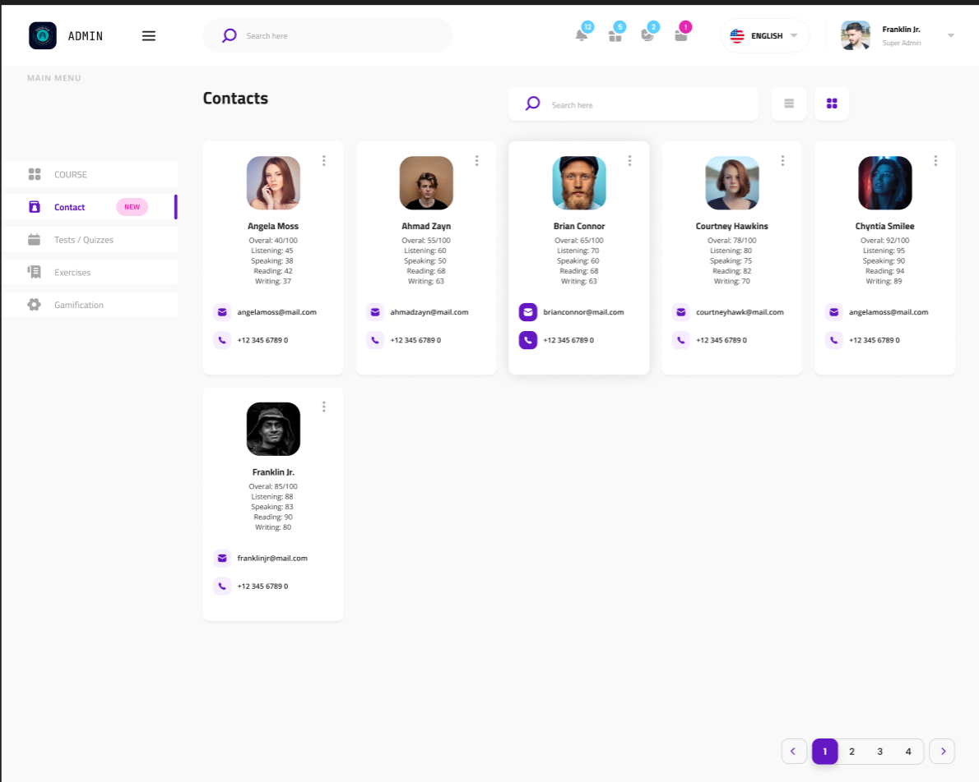

*31 Trang tương tác của admin và những người học muốn đăng kí khoá học*

### 5.6.8. Trang điều chỉnh các lộ trình học của admin

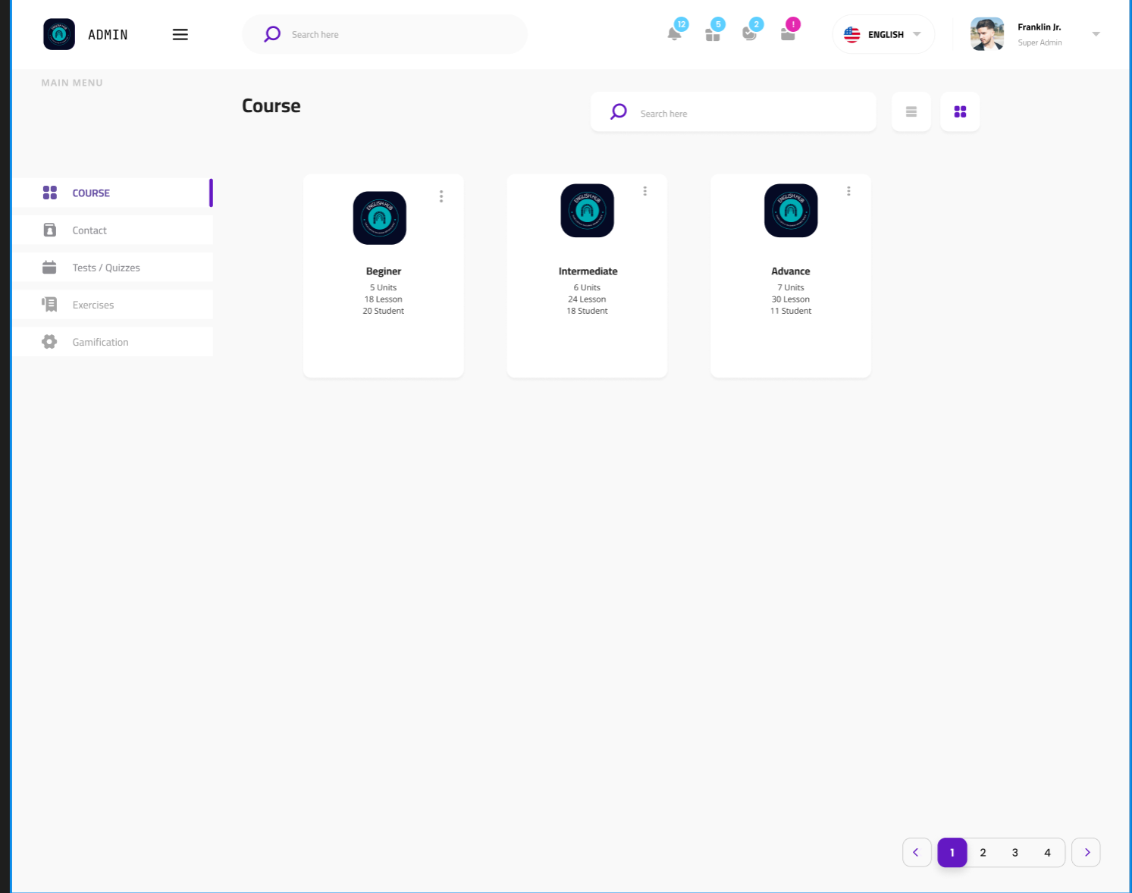

*32 Trang tổng quan về lộ trình các khoá học*

Với mỗi level của người học thì sẽ có những lộ trình học riêng trong đó có chi tiết về từng bài học và tài liệu hướng dẫn trước cho mỗi bài

### 5.6.9. Trang tổng quan về các câu hỏi và bài test của admin

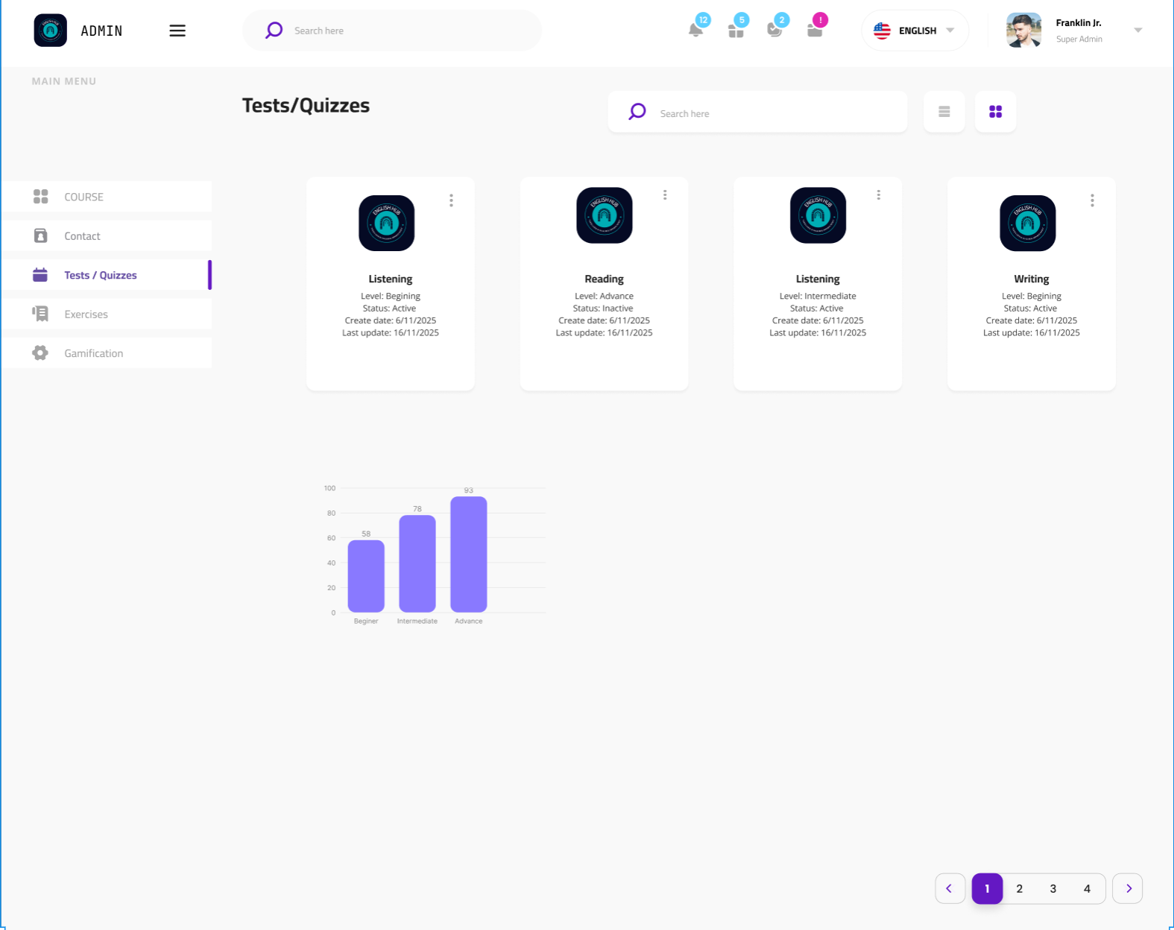

*33 Trang tổng quan về các bài kiểm tra và câu hỏi*

Ở trang này sẽ có chi tiết về từng câu hỏi trong các bài kiểmt ra của admin dành cho các người học, đồng thởi có biểu đồ điểm trung bình của mỗi level học viên để admin có thể sửa đổi đề và câu hỏi sao cho hợp lí

## 5.7. Luồng điều hướng chính

- User:  
 Trang chủ → Khóa học → Bài học → Lịch sử học → Hồ sơ  
- Admin:  
 Dashboard → Quản lý bài học → Quản lý chủ đề → Người dùng → Báo cáo

## 5.8. Kết luận phần Prototype

Phần Prototype được chuẩn hóa nhằm bảo đảm:  
- Dễ dàng hiện thực hóa trên Frontend.  
- Giảm trùng lặp và thống nhất giao diện.  
- Hỗ trợ triển khai nhanh, mở rộng dễ dàng trong tương lai.